**金润印章切换工具使用说明**

1. **使用前准备**
2. 下载安装CA数字证书驱动。
3. 下载“金润印章切换工具.zip”，右键解压出来即可，无需安装。

下载地址：

<http://onlineca.jinrunsoft.com/UserOrder/Default/Index?p=RkIzNzNBODgzRTYzNUJCNQ==&CLS=1>



1. **个人CA数字证书印章切换**
2. 打开解压出来的“金润印章切换工具”，插入包含两个印章的CA锁，**双击“金润印章切换工具”，**也可以选择“金润印章切换工具.exe”自行在桌面创建快捷方式。

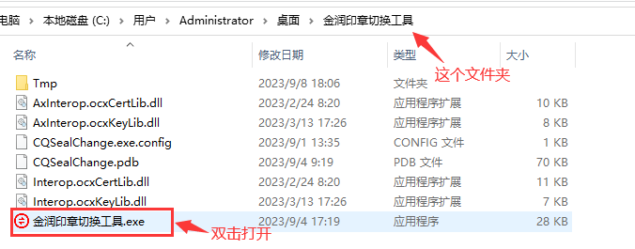

1. 选择想要盖章的印章，然后点击“设置为盖章”。

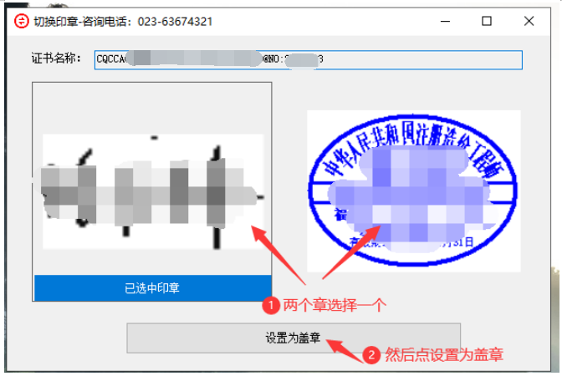

提示“切换印章成功”就可以了

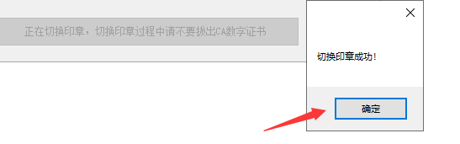

**★★★★★注意事项：**

1. 使用前必须安装CA数字证书驱动，在上面网址下载。
2. 如果切换过程中不小心锁被拔掉，导致切换未成功，重新打开“金润印章切换工具”再操作一次切换即可。
3. 切换后如果不能盖章，提示“未识别到USB-KEY”之类的，请拔插一下CA锁再试，一般切换切换后不需重新拔插，个别电脑切换后可能需要重新拔插锁。

咨询电话：023-63674321 18084020353 18883925598